SẢN XUẤT RAU AN TOÀN BẰNG PHƯƠNG PHÁP THỦY CANH.

Trần Viết Vinh.

Mô hình “trồng rau an toàn” bằng phương pháp thủy hiện đang được rất nhiều người quan tâm.
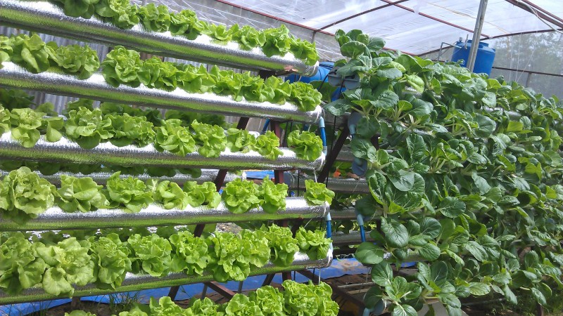
Điểm nổi bật của phương pháp trồng rau này là có thể tác động trực tiếp đến mùi vị của rau, củ bằng cách bổ sung thêm được chất dinh dưỡng thích hợp, hòa tan vào dung dịch. Khác với phương pháp trồng rau truyền thống, trồng rau bằng hệ thống thủy canh bổ sung dưỡng chất cho cây bằng dung dịch dinh dưỡng. Bởi vậy, dù không có diện tích đất vườn (ruộng), chúng ta vẫn có thể trồng cây ở mọi không gian.
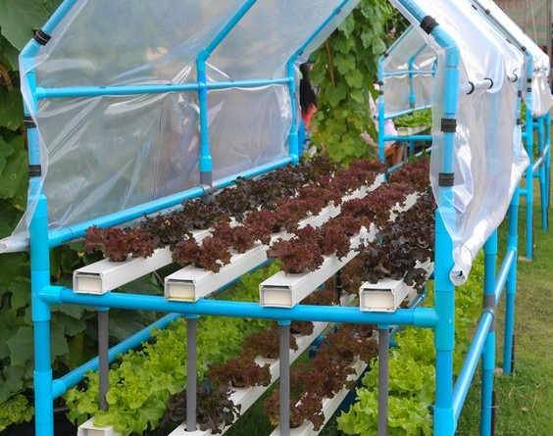
Hệ thống thủy canh có hai loại là thủy canh tuần hoàn và thủy canh tĩnh. Với hệ thống thủy canh tuần hoàn, dung dịch dinh dưỡng liên tục được đẩy theo một dòng chảy bên trong các ống dẫn dung dịch nhựa để nuôi cây trồng bằng máy bơm.
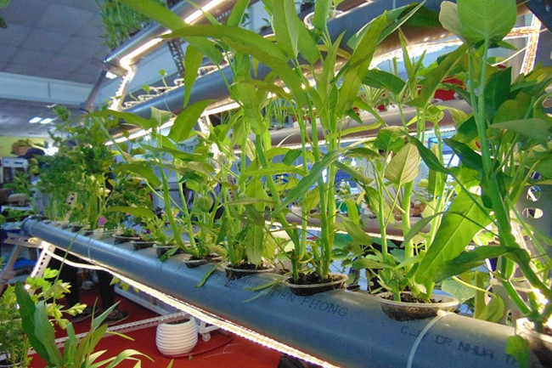
Ảnh: Thủy canh tuần hoàn.
Trên ống đục các lỗ thẳng hàng, cách nhau 5 – 10 cm để đưa rọ cây vào đó (đường kính lỗ tuỳ thuộc vào đường kính rọ nhựa). Các ống được đặt trên các giá sắt, tạo thành mặt phẳng nghiêng 3 độ về phía bể thu.
Dung dịch dinh dưỡng để sản xuất rau có thể liên hệ anh Trần Viết Vinh, Khoa Dược, ĐH Duy Tân . Đó là dung dịch mẹ, khi sử dụng, pha 1 lít dung dịch A và 1 lít dung dịch B trong 1 m3 nước. Hệ thống sản xuất rau thuỷ canh tuần hoàn có thể sản xuất được tất cả các loại rau ăn lá. Những giống rau cho sản xuất trái vụ là các giống chịu nhiệt, có thể sử dụng các loại giống sau: xà lách, rau cải ăn lá các loại (cải xanh, cải mơ, cải chít), cần tây, rau muống.
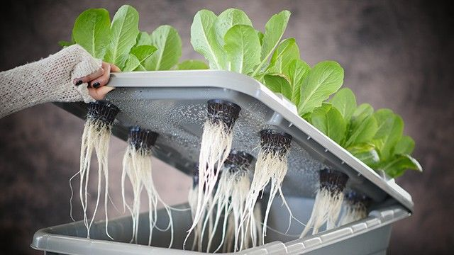
Ảnh : Thủy canh tĩnh.
Với phương pháp sản xuất rau thủy canh tĩnh, chúng ta có thể sử dụng bất cứ vật dụng/công trình nào có thể chứa nước để chứa dung dịch dinh dưỡng. Phía trên nắp đậy được đục các lỗ, sau đó gắn rọ để giữ cây trên bề mặt (chỉ để rễ của cây tiếp xúc với dung dịch dinh dưỡng.
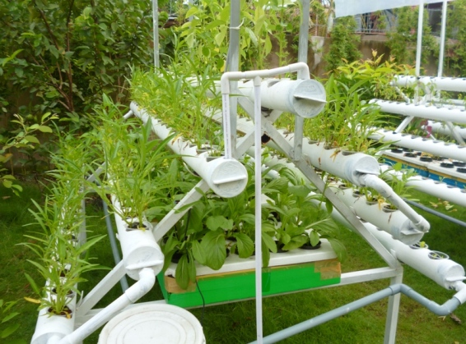
Mô hình trồng rau thủy canh được thiết kế phù hợp với diện tích đất hạn hẹp của các hộ gia đình với các hình dạng như: hình thang, hình tháp, giàn phẳng, bể, chậu, thùng xốp. Vì vậy, có thể tận dụng được tối đa những khoảng không gian trống như ở ngoài ban công, trên sân thượng.
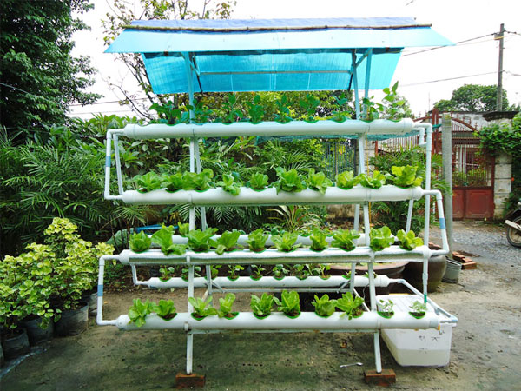
Chi phí lắp đặt mô hình này tại nhà tùy theo diện tích và mục đích sử dụng, giao động từ 1 đến 2 triệuđối với mô hình thủy canh tuần hoàn cho hộ gia đình. Còn với dạng thủy canh tĩnh, được trồng trong hộp xốp có giá cả rất phải chăng, chỉ trong khoảng 50.000 đến 100.000 đồng.
Rau củ được trồng với phương pháp này có thời gian sinh trưởng và phát triển cũng như hàm lượng dinh dưỡng không thay đổi gì so với phương pháp trồng bằng đất truyền thống. Đây là phương pháp canh tác hiệu quả đối với các hộ gia đình ở thành phố, có thể tận dụng sân thượng, ban công để tạo cho mình một vườn rau vừa xanh mát và vừa an toàn.

